软件工程试题
一、单项选择题(每小题1分，共20分)
- 开发软件所需高成本和产品的低质量之间有着尖锐的矛盾，这种现象称做( )
A.软件工程 B.软件周期 C.软件危机 D.软件产生
- 研究开发所需要的成本和资源是属于可行性研究中( )研究一方面。
A.技术可行性 B.经济可行性 C.社会可行性 D.法律可行性
- IDEF0图不反映出系统( )
A.系统做什么 B.系统功能如何实现 C.系统由谁来做 D.系统实现的约束条件
- IDEF0图反映系统（ ）integrated computer aided manufacture define从IDEF0到 IDEF14(包括IDEF1X在内)共有16套方法，每套方法都是通过建模程序来获取某个特定类型的信息。IDEF 方法是用于创建各种系统的图像表达、分析系统模块、创建系统的最佳版本和帮助不同系统之间的转换。IDEF有时与差异分析并用 基于结构 面向对象静态模型的基本映射关系
A．怎么做 B．对谁做 C．何时做 D．做什么
- 模块的内聚性最高的是( )
A.逻辑内聚 B.时间内聚 C.偶然内聚 D.功能内聚
- 在SD方法中全面指导模块划分的最重要的原则是( )
A.程序模块化 B.模块高内聚 C.模块低耦合 D.模块独立性
- 软件详细设计主要采用的方法是( D )
A.模块设计 B.结构化设计 C.PDL语言 D.结构化程序设计
- 下列关于JSP方法不正确的说法是( D )
A.JSP方法主要用于规模不大的数据处理系统
B.JSP方法不明确的划分软件概要设计和详细设计的两个阶段
C.JSP方法适用输入数据和输出数据之间有对应关系的问题求解
D.JSP方法根据输入、输出的数据结构，按一定的规则映射成软件的体系结构。因此它只适用于详细设计阶段
- 不适合作为科学工程计算的语言是( D )
- Pascal B. C C. Fortran D. Prolog
- 第一个体现结构化编程思想的程序设计语言是（ B ）
A．FORTRAN语言 B．Pascal语言 C．C语言 D．PL/1语言
- 黑盒测试在设计测试用例时，主要需要研究( A )
A.需求规格说明与概要设计说明 B.详细设计说明
C.项目开发计划 D.概要设计说明与详细设计说明
- 若有一个计算类型的程序，它的输入量只有一个X，其范围是［-1.0，1.0］，现从输入的角度考虑一组测试用例：-1.001，-1.0，1.0，1.001。设计这组测试用例的方法是( C )
A.条件覆盖法 B.等价分类法 C.边界值分析法 D.错误推测法
- 下列属于维护阶段的文档是( C )
A.软件规格说明 B.用户操作手册 C.软件问题报告 D.软件测试分析报告
- 下列文档与维护人员有关的有( C )
A.软件需求说明书 B.项目开发计划 C.概要设计说明书 D.操作手册
- 快速原型模型的主要特点之一是( D )
A.开发完毕才见到产品 B.及早提供全部完整的软件产品
C.开发完毕后才见到工作软件 D.及早提供工作软件
- 因计算机硬件和软件环境的变化而作出的修改软件的过程称为( B )
A.教正性维护 B.适应性维护 C.完善性维护 D.预防性维护
- 类库这种机制是( D )级别的信息共享。
A.同一类 B.不同类 C.同一应用 D.不同应用
- 只有单重继承的类层次结构是( C )层次结构。
A.网状型 B.星型 C.树型 D.环型
- 在屏蔽硬件错误的冗错技术中，冗余附加技术有( D )
A.三模冗余 C.冗余备份程序的存储及调用
B.信息冗余 D.关键程序和数据的冗余存储和调用
- 软件按照设计的要求，在规定时间和条件下达到不出故障，持续运行的要求的质量特性称为(B)
A.可用性 B.可靠性 C.正确性 D.完整性
- 采用Gantt图表示软件项目进度安排，下列说法中正确的是( D )
A.能够反映多个任务之间的复杂关系
B.能够直观表示任务之间相互依赖制约关系
C.能够表示哪些任务是关键任务
D.能够表示子任务之间的并行和串行关系
- 下列模型属于成本估算方法的有( A )
A.COCOMO模型 B.McCall模型 C.McCabe度量法 D.时间估算法
- ⭕在下列工具与环境中（ C ）属于较早期的CASE。计算机辅助软件工程
A基于信息工程CASE B人工智能CASE C结构的基于图形CASE D集成的CASE环境
- Putnam成本估算模型是一个（ D ）模型。
A静态单变量 B动态单变量 C静态多变量 D动态多变量
- 在McCall软件质量度量模型中，（ C ）属于面向软件产品修改。
A．可靠性 B．可重用性 C．适应性 D．可移植性
- ISO的软件质量评价模型由3层组成，其中用于评价设计质量的准则是（ D ）
A．SQIC B．SQMC C．SQRC D．SQDC
- 软件复杂性度量的参数包括（ B ）
A．效率 B．规模 C．完整性 D．容错性
- 对象实现数据和操作的结合，使数据和操作（ C ）于对象的统一体中。
A．结合 B．隐藏 C．封装 D．抽象
- 软件调试技术包括（ B ）
A．边界值分析 B．演绎法 C．循环覆盖 D．集成测试
- 瀑布模型的存在问题是（ B ）
A．用户容易参与开发 B．缺乏灵活性 C．用户与开发者易沟通 D．适用可变需求
- 软件测试方法中的静态测试方法之一为（ A ）
A．计算机辅助静态分析 B．黑盒法 C．路径覆盖 D.边界值分析
- 软件生命周期中所花费用最多的阶段是（ D ）
A．详细设计 B．软件编码 C．软件测试 D．软件维护
- 程序的三种基本控制结构是（ B ）
A过程子程序和分程序 B顺序、选择和重复 C递归、堆栈和队列 D调用、返回和转移
- 在详细设计阶段，经常采用的工具有（ A ）
A．PAD B．SA C．SC D．DFD
- 详细设计的结果基本决定了最终程序的（ C ）
A代码的规模 B运行速度 C质量 D可维护性
- 需求分析中开发人员要从用户那里了解（ A ）
A软件做什么 B用户使用界面 C输入的信息 D软件的规模
- 结构化程序设计主要强调的是（ D ）
A程序的规模 B程序的效率 C程序设计语言的先进性 D程序易读性
- 经济可行性研究的范围包括（ C ）
A资源有效性 B管理制度 C效益分析 D开发风险
- 可行性分析是在系统开发的早期所做的一项重要的论证工作，它是决定该系统是否开发的决策依据，因必须给出（ B ）的回答。
A确定 B行或不行 C正确 D无二义
- ⭕需求分析阶段的任务是确定（ D ）
A软件开发方法 B软件开发工具 C软件开发费 D软件系统的功能
- ●在软件维护过程中，为了正确、有效地修改需要经历以下三个步骤：（ 分析和理解程序 ）、（ 修改程序 ）、（ 重新验证程序 ）。（ 分析和理解程序 ）是决定维护成败和质量好坏的关键。（ 重新验证程序 ）包括（ 人工 ）确认、计算机确认和维护后的（ 验证 ）
- 对象是面向对象范型的（ 基本单位 ）。每个对象可用它自己的一组（ 属性 ）和它可以执行的一组（ 操作 ）来表征。应用执行对象的应用必须通过（ 消息 ）的传递。某些语言提供了特殊功能，允许对象引用自己。若一个对象没有显示的被引用，则可以让该对象（ 隐式引用 ）
- 程序的三种基本控制结构是（ 顺序，条件循环/选择和重复）。它们的共同特点是（ 只有一个入口和一个出口 ）。结构化程序设计的一种基本方法是（ 逐步求精法 ）。软件测试的目的是（ 发现程序中的错误 ）。软件调试的目的是（ 找出错误所在并改正 ）
- 在众多的设计方法中，SD方法是最受人注意的，也是最广泛应用的一种，这种方法可以同分析阶段的（ SA ）方法及编程阶段的（ SP ）方法前后衔接，SD方法考虑如何建立一个结构良好的程序结构，它提出了评价模块结构质量的两个具体标准，块间联系和块内联系。SD方法的最终目标是（ 块间联系小，块内联系大 ），用于表示模块间调用关系的图叫（ SC ）。另一种比较著名的设计方法是以信息隐藏为原则划分模块，这种方法叫（ Jackson ）
- 块间联系和块内联系是评价程序模块结构质量的重要标准，联系的方式、共用信息的作用、共用信息的数量和接口( 简单性 )等因素决定了块间联系的大小。在块内联系中，（ 功能内聚 ）的块内联系最强。SD方法的总的原则是每个模块执行（ 一个 ）功能，模块间传送（ 数据型 ）参数，模块通过（ 标准调用 ）语句调用其他模块。
- 软件详细设计工具可分为3类，即图示工具、设计语言和表格工具。图示工具中，（ 流程图 ）简单而应用广泛。（ NS图 ）表示法中，每个处理过程用一个盒子表示，盒子可以嵌套。（ PAD图 ）可以纵横延伸，图形的空间效果好（ PDL ）是一种设计和描述程序的语言，它是一种面向（ 人 ）的语言。
- 软件测试中常用的静态分析方法是（ 算法分析 ）和（ 接口分析 ）。（ 接口分析 ）用于检查模块或子程序间的调用是否正确。分析方法（ 白盒方法 ）中常用的方法是（路径分析）方法。非分析方法（ 黑盒方法 ）中常用的方法是（ 等价类 ）方法和（ 因果图 ）方法根据输出对输入的依赖关系设计测试用例。
- 对于软件产品来说，有4个方面影响着产品的质量，即（开发技术）、（过程质量）、（质量控制）及成本、时间和进度等条件，重视软件过程的质量是近年来质量管理理论和实践的新发展。重视软件过程质量的控制，其部分原因可能是：相对于产品质量的控制来说，过程质量的控制是（ 先期的 ）、主动的、系统的，而产品质量的控制是事后的、（ 被动的 ）、个别的。
- 软件需求分析的任务不应包括（ 结构化程序设计 ）。进行需求分析可使用多种工具，但（ PAD ）是不适用的。需求分析中，分析员要从用户那里解决的最重要的问题是（ 要让软件做什么 ），需求规格说明书的内容不应当包括（ 对计算法的详细过程性描述 ）。该文档在软件开发中具有重要作用，但其作用不应当包括（ 软件可行分析的依据 ）
- 软件测试的目的是（ 发现软件的错误 ）。为了提高测试的效率，应该（ 选择发现错误的可能性大的数据作为数据 ）。使用白盒测试方法时，确定测试数据应根据（ 程序的内部逻辑 ）和指定的覆盖标准。与设计测试数据无关的文档是（ 该软件的设计人员 ）。软件集成测试工作最好由（ 不属于该软件开发组的软件设计人员 ）承担，以提高集成测试的效果。
- 黑盒测试法是通过分析程序的（ 功能 ）来设计测试用例的方法。除了测试程序外，它还适用对于（ 需求分解 ）阶段的软件文档进行测试。白盒测试法是根据程序的（ 内部逻辑 ）来设计测试用例的方法。除了测试程序外，它还适用对于（ 软件详细设计 ）阶段的软件文档进行测试。单元测试一般以白盒为主，测试的依据是（ 多重条件 ）。
- 软件的可移植性是用来衡量软件的（ 质量 ）的重要尺度之一。为了提高软件的可移植性，应注意提高软件的（ 设备独立性 ）。采用（ 优化算法 ）有助于它的提高。为了提高可移植性，还应（ 有完备的文件资料 ）。使用（ SQL ）语言开发的系统软件有较好的可移植性。
- 原型化方法是用户和软件开发人员之间进行的一种交互过程，适用于（ 需求不确定性高的 ）系统。它从用户界面的开发入手，首先形成（ 系统界面原型 ）、用户（ 运行用户界面原型 ）、并就（ 同意什么和不同意什么 ）提出意见，它是一种（ 自外向内 ）型的设计过程。
- 为了把握软件开发各个环节的正确性和协调性，人们需要进行（ 确认 ）和（ 验证 ）这两项工作，第一项的目的是想证实在一给定的外部环境中软件的逻辑正确性，它包括（ 需求规格说明的确认 ）和（ 程序的确认 ）。第二项工作则试图证明在软件生存各个阶段，以及阶段间的逻辑协调性，完备性和（ 正确性 ）
- 在特定情况下，是否必须进行风险分析，是对项目开发的形式进行（ 风险估计 ），后确定的。其步骤为：保证该项目是（ 可度量的 ）；考虑采用某些条目作为项目成功的（ 标准 ）；根据估计的结果来确定是否要进行风险分析。风险分析的第一步是识别潜在的风险项，首先进行（ 信息收集 ）过程；第二步是估计风险的打下及出现的可能性，选择一种（ 度量尺度 ），第三步是进行风险评估。
- 软件维护是软件生存期的最后一个阶段。软件工程学针对维护工作的主要目标是提高（软件的可维护性 ），降低（维护的代价 ）。软件的（可测试性 ）、可理解性、（可修改性）是决定软件可维护性的基本因素。软件生存期的（ 每个阶段 ）工作与软件可维护性有密切的关系
- 在完成软件概要设计，并编写出相关文档后，应当组织对概要设计工作的评审。评审内容包括：分析该软件的系统结构、子系统结构、确认该软件设计是否覆盖了所有已经确定的软件需求，软件每成分是否可（ 追溯 ）到某一项需求。分析软件各部分之间的联系，确认该软件的内部接口与外部接口是否已经明确定义。模块是否满足（ 高内聚 ）和（ 低偶合 ）的要求。模块（ 作用范围 ）是否在其（ 控制范围 ）之内
- 在面向对象软件设计过程中，应该如下要求进行类的设计：只有类的共有界面的成员才能成为使用类的操作，这就是软件设计的（ 功能抽象）原则。当且仅当一个操作对类的实例的用户有用时，它才是类公共界面的一个成员，这是软件设计的（ 最小界面）原则。由同属一个类的操作负担存取或加工类的数据，这是软件设计的（数据抽象）原则。两个类之间的交互应当仅涉及参数表，这是软件设计的（ 相互操作）原则。每个派生类应该做基类的特殊化来开发，而基类所具有的公共界面成为派生类的共有界面的一个子集，这是软件设计的（继承性）原则
- 软件的可维护性是指纠正软件系统出现的错误和缺陷，以及为满足新的要求进行修改、（维护 ）的容易程度。目前广泛使用7个特性来衡量软件的可维护性，其中（可靠性）和（一致性 ）主要在改正性维护中侧重应用，（适应性）主要在适应性维护和（完善性）维护中侧重应用
- ●质量保证是为了保证产品和服务充分满足消费者要求的质量而进行的有计划的、有组织的活动。质量保证是面向（ 开发者 ）的活动，是为了使产品实现( 软件需求 )的功能，从用户角度掌握产品质量。软件质量保证活动即是为了确定达到和（ 质量 ）需要的软件质量而进行的所有有计划、有系统的管理活动。为了提高软件的（ 质量 ）和（ 效率 ），软件质量保证应完成其相应的主要任务，如：正确定义用户要求，掌握软件工程学的方法和工具；提高软件开发的计划和管理质量等
二、填空题(每空2分，共20分)
- 瀑布模型是以文档为驱动、适合于 软件需求明确 的软件项目模型。
- 纯收入是指在整个生存周期之内的 累计经济效益(折合成现在值) 与投资之差。
- 数据项是指 不可再分解的 数据单元。
- 软件概要设计的主要任务就是 软件结构的设计 。
- 结构化程序设计方法是使用 三种基本控制结构 构造程序。
- 软件开发是一个自顶向下逐步细化和求精过程，而软件测试是一个 自底向上或相反顺序 集成的过程。
- 软件开发是一个自顶向下逐步细化和求精的过程，而软件测试是一个 自下而上 和 逐步综合 过程
- 软件维护的内容包括校正性维持，适应性维护、 完善性维护 和预防性维护。
- CASE工具的平台集成指工具运行在相同的 硬件/操作系统 平台上。
- 在建立对象的功能模型时，使用的数据流图包含有处理、数据流、动作对象和数据存储对象
- 将开发项目与一个或多个已完成的类似项目进行比较，找出与某个相类似项目的若干不同之处，并估算每个不同之处对成本的影响，得出开发项目的总成本。这种成本估算方法称为__差别估算法。
- ⭕在软件开发过程中要产生大量的信息，要进行大量的修改， 软件配置管理 能协调软件开发，并使混乱减到最低程度。
- 规定功能的软件，在一定程度上对自身错误的作用（软件错误）具有屏蔽能力，则称此软件具有 容错功能 的软件。
- McCall提出的软件质量模型包括 11 个软件质量特性。
- 软件可维护性度量的七个质量特性是可理解性、可测试性、可修改性、可靠性、 可移植性 、 可使用性和效率。
- 为了便于对照检查，测试用例应由输入数据和预期的 输出结果 两部分组成。
- 程序设计语言心理特性主要表现在 歧义性 ,简洁性,传统性,局部性和顺序性
- 软件结构是以 模块 为基础而组成的一种控制层次结构。
- 在结构化分析中，用于描述加工逻辑的主要工具有三种，即：结构化语言、判定表、 判定树 。
- 结构化语言是介于自然语言和 形式语言 之间的一种半形式语言。
- ⭕若年利率为i，不计复利，n年后可得钱数为F，则现在的价值P= F/(1+(n*i))
- ●可行性研究在开发以计算机为基础的系统时，需要用 最小的代价 ，在 尽可能短时间内 确定问题是否能够解决。
- 数据流程图 简称DFD，数据流程图从数据传送、加工的角度，以图形方式刻画数据处理系统的工作状态。数据流程图描绘系统的信息流和数据从输入到输出变换的应用图形技术
- 数据流程图 描述了系统的分解， 数据字典 则为数据流程图中出现的每一部分都给出严谨的、精确的定义
- 数据字典的实现方法有三种： 全人工过程、全自动过程和混合过程
- 主题的个数一般是 5----6个左右（7±2原则）
- 模块的作用域应该在 模块的控制域之内
- 模块独立性概念是 模块化、抽象化和信息隐藏概念 的一个直接产物
- 为便于对照检查，测试用例应由输入数据和 预期的结果 两部分组成。
- 数据流程有 四 种基本符号和 六 种附加符号
- 继承关系一般分三类： 多重关系、单继承和无继承
- PDL是 程序设计语言 的缩写，也称为伪码。它是一种“混杂式语言”，采用了某种语言的词汇，另一种语言的全部语法
- Jackson图既可以用来表示 层次结构 ，也可表示 数据结构和程序结构
- 软件工程 是研究软件开发方法的一门学科
- 可行性研究的成本只是预期工程总成本的（*估算值*）5%～10%
- 在软件工程的需求分析阶段，通常采用 结构化分析技术、面向对象分析技术和原形开发技术
- 软件中存在错误，这是由于 人类本身能力的局限性 所造成的
- 维护的副作用一般有 代码副作用、数据副作用、文档副作用 三类
- 采用黑盒测试和白盒测试相结合的方法通过有限的测试、尽可能多的发现错误、提高软件质量
- 自顶向下的结合采用 深度或宽度优先 结合策略来实现
- 软件结构标准型有两种 变换型和事物型
- 单元测试方法包括 人工测试和计算机测试
- 数据流图和数据字典 共同构成系统的逻辑模型
- 数据流表示数据在系统中的流动方向，一般分 单向数据流和双向数据流 两种
- 对象 是所有数据及可对这些数据施加的操作结合在一起所构成独立单位的总称
- 验证软件需求正确的四个方面是 一致性、完整性、现实性、有效性
- 模块的独立性有 偶合和内聚 两个指标
- 技术审查 是保证软件质量的重要措施，也是降低软件成本重要措施
- 三种基本控制结构及扩展结构为 经典结构化程序设计、扩展结构化程序设计和修正结构化程序设计
- 软件开发环境就是 辅助软件开发的一整套开发工具与软件设计方法的有机结合
- 软件的可维护性要求所用语言编写的程序具有良好的 可读性和可修改性
- 有两种程序设计方法论，一类是 自顶向下 的程序设计方法，另一类是 自底向上 的程序设计方法
- 软件测试 是保证软件质量的关键步骤，它是对软件规格说明、设计和编码的最后审查
- 软件测试 是有效，但它不是万能的
- 常用的调试策略有 试探法、回溯法、对分查找法、归纳法和演绎法
- 总体设计过程一般分为两个阶段： 系统设计阶段和结构设计阶段
- 结构图描述了 程序的模块结构 ，表示了一个系统的层次分解关系，反映了 模块间联系和块内联系 等特征及控制信息的传递关系
- 从应用特点看： 高级语言分基础语言、结构化语言和专用语言 三类
- 软件测试有两种方法，一种是 黑盒测试 ，另一种是 白盒测试 。
- 为了解决软件危机，既要有 技术措施 ，又要有 严密的组织管理措施
- 类是对一组具有相同数据结构和相同操作的对象的描述
- 测试不能证明程序是正确的,它只能 保证程序按照规格说明书的规定有效的运行
- 内聚标志 着一个模块内各个元素彼此间结合的紧密程度
- ●程序中的注解分为两类：一类是 序言性注解 ，它位于每个模块的开始，另一类是功能性注解，它插在程序中间。
- ⭐软件开发过程中所使用的资源一般包括 人力资源、硬件资源、软件资源
- 在用面向对象方法学开发软件时，通常需要建立三种模型，他们是 对象模型、动态模型和功能模型
- 在IDEFO(Integrate Computer Define Method)方法的一个活动图形中控制活动是指 所受到的约束条件
- 人们常用硬件可靠性的度量方法来度量软件的可靠性和 可维护性 ，常用的度量软件可靠性的方法是 MTTF,平均失效前时间,MTBF,平均无故障时间
- 软件模块化方法可将复杂的软件结构分解为相对简单的模块，衡量模块分解好坏的重要度量标准是 模块的独立性
- 系统流图是描绘系统 物理模型 的传统工具
- 决定软件可维护性的因素主要有三个，他们是软件的 系统的大小,系统的年龄,结构合理性
- ⭐投资回收期就是使 累计的经济效益等于最初的投资费用所需的时间
三、名词解释(每小题3分，共15分)
- 信息隐蔽：信息隐蔽是指在设计和确定模块时，使得一个模块内包含的信息(过程或数据)，对于不需要这些信息的其他模块来说是不能访问的。
- 集成测试：集成测试也称组装测试或联合测试。是指在单元测试的基础上，将所有模块按照设计要求组装成一个完整的系统进行的测试。组装模块的方式有两种：渐增式测试和非渐增式测试。
- CASE：CASE是一组工具和方法的集合，可以辅助软件开发生命周期各阶段进行软件开发。CASE把软件开发技术、软件工具和软件开发方法集成到一个统一而一致的框架中，并且吸收了CAD(计算机辅助设计)、软件工程、操作系统、数据库、网络和许多其他计算机领域的原理和技术。因而，CASE领域是一个应用、继承和综合的领域。
- SA：结构化分析方法是需求分析中使用最多的方法之一，适用于数据处理类型软件的需求分析。基本思想是采用自顶向下，逐步分解的方法分析整个系统，有效地控制系统开发的复杂性。
- ⭕软件生存周期模型:是描述软件开发过程中各种活动如何执行的模型。
- 数据字典（DD）:数据字典是用来定义数据流图中的各个成分的具体含义的。它以一种准确的、无二义性的说明方式为系统的分析、设计及维护提供了有关元素的一致的定义和详细的描述。
- 内聚性:内聚性是模块独立性的衡量标准之一，它是指模块的功能强度的度量，即一个模块内部各个元素彼此结合的紧密程度的度量。
- JSP方法: JSP方法是面向数据结构的设计方法，其定义了一组以数据结构为指导的映射过程，它根据输入，输出的数据结构，按一定的规则映射成软件的过程描述，即程序结构。
- ⭕多态性: 指相同的操作或函数、过程可作用于多种类型的对象上并获得不同结果。或（不同的对象，收到同一消息可以产生不同的结果。）
四、简答题(每小题5分，共20分)
- 简述软件工程目标和面临的主要问题。
解：软件工程是一门工程性的学科，其目标主要是成功地建造一个大型软件系统。包括：付出较低的开发成本；达到要求的软件功能；取得较好的软件性能；开发的软件易于移植；需要较低的维护费用；能按时完成开发任务，及时交付使用；开发的软件可靠性高。
面临的主要问题是：软件费用 软件可靠性 软件维护 软件生产率 软件重用。
- 简述结构化程序设计方法的基本要点。
解：(1)采用自顶向下，逐步求精的程序设计方法
(2)使用三种基本控制结构构造程序，分别是顺序，选择和循环
(3)采用主程序员组的组织形式
- 简述文档在软件工程中的作用
解：(1)提高软件开发过程的能见度
(2)提高开发效率
(3)作为开发人员阶段工作成果和结束标志
(4)记录开发过程的有关信息便于使用与维护
(5)提供软件运行、维护和培训有关资料
(6)便于用户了解软件功能、性能
- 简述提高可维护性的方法。
解：(1)建立明确的软件质量目标
(2)利用先进的软件开发技术和工具
(3)建立明确的质量保证工作
(4)选择可维护的程序设计语言
(5)改进程序文档
- ⭕简述容错技术的四种主要手段，并解释。
解：(1)结构冗余：包括静态冗余、动态冗余和混合冗余。
(2)信息冗余：为检测或纠正信息在运算或传输中的错误,须外加一部分信息
(3)时间冗余：指重复执行指令或程序来消除瞬时错误带来的影响。
(4)冗余附加技术：指为实现上述冗余技术所需的资源和技术。
- 以G.J.Myers的观点，简述对软件测试的目的。
解：软件测试是（1）为了发现错误而执行程序的过程；
（2）一个好的用例能够发现至今尚未发现的错误的测试。
（3）一个成功的测试是发现至今尚未发现的错误的测试。
- 就程序设计语言的工程特性而言，对程序编码有哪些要求？
解：就程序设计语言的工程特性而言，对程序编码有如下要求：
(1)可移植性 (2)开发工具的可利用性 (3)软件的可重用性 (4)可维护性
- ⭕模块的内聚性包括哪些类型？
解：(1)偶然内聚 (2)逻辑内聚 (3)时间内聚 (4)通信内聚 (5)顺序内聚 (6)功能内聚
- ⭐简述原型法的基本思想
解：是在投入大量的人力，物力之前，在限定的时间内，用最经济的方法开发出一个可实际运行的系统模型，用户在运行使用整个原型的基础上，通过对其评价，提出改进意见，对原型进行修改，统一使用，评价过程反复进行，使原型逐步完善，直到完全满足用户的需求为止。
- 简述瀑布模型和增量模型的本质区别
解：瀑布模型属于整体开发模型,它规定在开始下一个阶段的工作之前,必须完成前一阶段的所有细节。
而增量模型属于非整体开发模型,它推迟某些阶段或所有阶段中的细节,从而较早的产生工作软件。
- 简述面向对象的程序设计方法学的基本原则和要点
解：原则：模拟人类思维方式,使开发软件的方法尽可能接近人类认识世界解决问题的方法过程。使问题域和求解域在结构上尽可能一致。
要点：(1)客观世界是由对象组成
(2)对象划分为对象类，类由数据与方法组成
(3)按子类与父类的关系，把类组成一个层次结构
(4)对象彼此之间仅能通过传递消息互相联系
- 设计测试用例：
START
INPUT（A，B，C）
IF A>5
THEN X=10
ELSE X=1
ENDIF
IF B>10
THEN Y=20
ELSE X=2
ENDIF
IF C>15
THEN Z=30
ELSE Z=3
ENDIF
PRINT(X,Y,Z)
STOP
解：1.语句覆盖的测试用例
因为每个判定表达式为真或为假时均有赋值语句，为了使每个语句都至少执行一次，总共需要两组测试数据，以便使得每个判定表达式取值为真或为假各一次。下面是实现语句覆盖的典型测试用例：
使3个判定表达式之值全为假 输入：A=1，B=1，C=1预期的输出：X=1，Y=2，Z=3
使3个判定表达式之值全为真。输入：A=20,B=40,C=60;预期的输出：X=10，Y=20，Z=30
2.路径覆盖的测试用例
本程序共有8条可能的执行通路，为做到路径覆盖总共需要8组测试数据。下面是实现路径覆盖的典型测试用例
①3个判定表达式之值全为假输入：A=1，B=1，C=1；预期的输出：X=1，Y=2，Z=3
②3个判定表达式依此为假、假、真；输入：A=1，B=1，C=60；预期的输出：X=1，Y=2，Z=30
③3个判定表达式依此为假、真、假；输入：A=1，B=40，C=1；预期的输出：X=1，Y=20，Z=3
④3个判定表达式依此为假、真、真；输入：A=1，B=40，C=60；预期的输出：X=1，Y=20，Z=30
⑤3个判定表达式依此为真、假、假；输入：A=20，B=1，C=1；预期的输出：X=10，Y=2，Z=3
⑥3个判定表达式依此为真、假、真；输入：A=20，B=1，C=60；预期的输出：X=10，Y=2，Z=30
⑦3个判定表达式依此为真、真、假；输入：A=20，B=40，C=1；预期的输出：X=10，Y=20,Z=3
⑧3个判定表达式全为真输入：A=20，B=40，C=60；预期的输出：X=10，Y=20，Z=30
- ⭐利用等价类划分法设计测试用例：输入两个16位整数，计算两数相除的结果，保存在一个32位的浮点数中
解：Int a=1,b=1;
Float c=0.0;
Input a,b;
c=a/b;
Output c;
- 程序设计过程中，有关语句结构的原则是什么？
(1)采用标准的语句控制结构，代码尽量使用库函数（标准库函数或自定义库函数）；
(2)尽量提高程序的可读性；
(3)在循环中尽量避免使用GOTO、ELSE GOTO、ELSE RETURN语句等；
(4)避免过多的嵌套，模块功能单一化，独立性强；
(5)不要一味的追求代码复用；
(6)质量不高的代码需要重写，不能修改；
(7)对于大型软件要分块编写，再集成；
(8)避免无初始化变量的出现；
(9)注意精度要求高的运算方法；
(10)遵守国家标准
- 程序设计过程中，有关输入输出设计的原则是什么？
解：输入\输出：一般客户关系的只是输入和输出 （还有运行效率），因此在输入输出设计时要注意以下几个问题：
（1）输入的合法性检查，尽量降低输入的非法几率
（2）输入的操作过程要保持简单的输入格式
（3）提高输入数据的效率，即有自由输入和缺省输入
（4）由输入结束标点确定输入结束（回车、空格等）
（5）必要时给出系统提示，提示用户进行规定的输入
（6）屏幕输出与打印输出要保持一致
●五、综合题
1.对于求解问题：P=1*2*3……*5，请画出针对求解这一问题的PAD图，并画出对应的该问题的传统流程图的程序图，求出该问题的复杂度。
PAD图：
M=1 P=1

P<=5
M=M*P , P=P+1
PRINT M

结束

程序图：
a

b
c

d

路径P1：A—B—D P2：A—B—C—B—D 所以其环路复杂度为2
2.对于求解问题：P=1+2+3……+100，请画出针对求解这一问题的N-S图，并画出对应的该问题的传统程序流程图的程序图，求出该问题的复杂度。 N-S图：
程序图同上
S=0 P=1

DO WHILE P<=100

S=S+P
P=P+1
3.对于求解问题：P=1+2+3……+100，请画出针对求解这一问题的PAD图，并画出对应的该问题的传统程序流程图的程序图，求出该问题的复杂度。 PAD图：
S=0 P=1

P<=100
S=S+P , P=P+1
PRINT S

结束

S=0 P=1
P<=100?
否
是
PRINT S
S=S+P P=P+1
开始
结束
程序图同上
4.对于求解问题：P=1+2+3……+100，请画出针对求解这一问题的传统流程图，并画出对应的该传统流程图图的程序图，求出该问题的复杂度。
传统流程图：

程序图同上
六、应用题(第1小题8分，第2小题7分，第3小题10分，共25分)
- 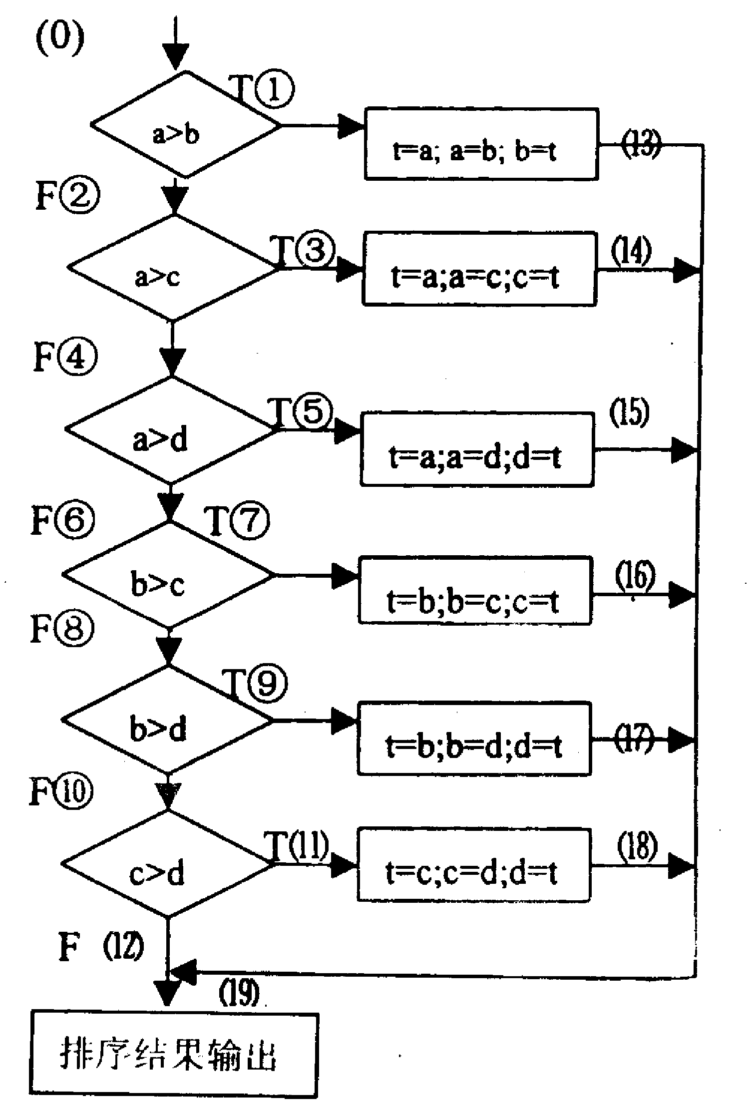⭕下面是某程序的流程图：
（1）计算它的环路复杂性。（2）为了完成基本路径测试，求它的一组独立的路径。
解：（1）环路复杂性=判断数＋1＝6＋1＝7（个）
（2）路径1：（0）—①—(13)—(19)
路径2：（0）—②—③—(14)—(19)
路径3：（0）—②—④—⑤—(15)—(19)
路径4：（0）—②—④—⑥—⑦—(16)—(19)
路径5：（0）—②—④—⑥—⑧—⑨—(17)—(19)
路径6：（0）—②—④—⑥—⑧—⑩—(11)—(18)—(19)
路径7：（0）—②—④—⑥—⑧—⑩—(12)—(19)
- 根据下列条件使用等价划分法设计测试用例。某一8位微机，其十六进制常数定义为：以0x或0X开头的数是十六进制整数，其值的范围是-7f～7f（表示十六进制的大小写字母不加区别），如0X13,0X6A,-0X3c。
解：解答：等价划分法
- 划分等价类并编号，如下表所示。
十六进制整型常量输入条件的等价类表
输入数据 | 合理等价类 | 不合理等价类
十六进制整数 | - 0x或0X开头1～2位数字串  - 以－0x打头的1～2位数字串 | - 非0x或非－打头的串  - 含有非数字且（a,b,c,d,e,f）以外字符  - 多于5个字符  - －后跟非0的多位串  - －0后跟数字串  - －后多于3个数字
十六进制数范围 | 9．在－7f～7f之间 | 10．小于－7f  11．大于7f
- 为合理等价类设计测试用例，表中有三个合理等价类，设计两个例子
测试数据 | 期望结果 | 覆盖范围
0×23 | 显示有效输入 | 1，9
－0×15 | 显示有效输入 | 2，9
③为每个不合理等价类至少设计一个测试用例
测试数据 | 期望结果 | 覆盖范围
2 | 显示无效输入 | 3
G12 | 显示无效输入 | 4
123311 | 显示无效输入 | 5
－1012 | 显示无效输入 | 6
－011 | 显示无效输入 | 7
－0134 | 显示无效输入 | 8
－0x777 | 显示无效输入 | 10
0x87 | 显示无效输入 | 11

- ⭕图书馆的预定图书子系统有如下功能：
- 由供书部门提供书目给订购组；
- 订书组从各单位取得要订的书目；
- 根据供书目录和订书书目产生订书文档留底；
- 将订书信息（包括数目，数量等）反馈给供书单位；
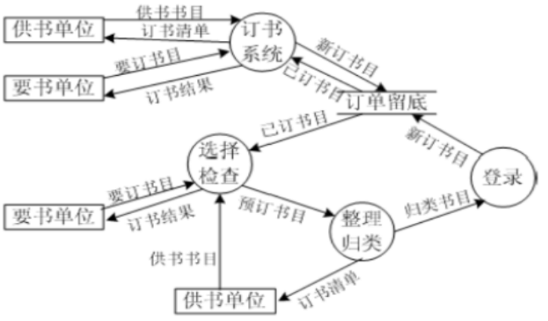
- 将未订书目通知订书者；
- 对于重复订购的书目由系统自动检查，并把结果反馈给订书者。
试根据要求画出该问题的数据流程图，并把其转换为软件结构图。
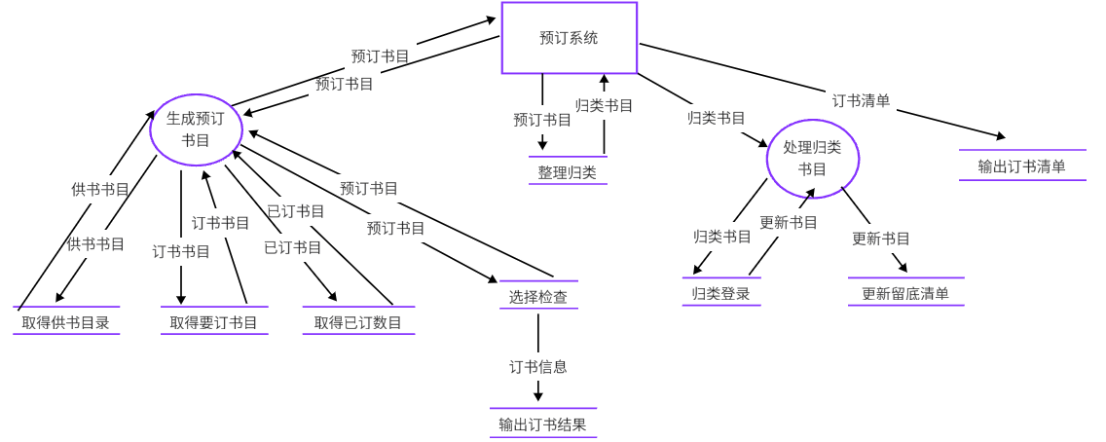
- 某旅馆的电话服务如下：可以拨分机号和外线号码。分机号是从7201至7299。外线号码先拨9，然后是市话号码或长话号码。长话号码是以区号和市话号码组成。区号是从100到300中任意的数字串。市话号码是以局号和分局号组成。局号可以是455，466，888，552中任意一个号码。分局号是任意长度为4的数字串。要求：写出在数据字典中，电话号码的数据条目的定义(即组成)。
解： 电话号码=分机号｜外线号码
分机号=7201...7299
外线号码=9+［市话号码｜长话号码］
长话号码=区号+市话号码
区号=100...300
市话号码=局号+分局号
局号=［455｜466｜888｜552］
分局号=4{数字}4
- 某公司为本科以上学历的人重新分配工作，分配原则如下：1.如果年龄不满18岁，学历是本科，男性要求报考研究生，女性则担任行政工作；2.如果年龄满18岁不满50岁，学历本科，不分男女，任中层领导职务，学历是硕士不分男女，任课题组组长；3.如果年龄满50岁，学历本科，男性任科研人员，女性则担任资料员，学历是硕士不分男女，任课题组组长。要求：画出分析过程，得出判定表，并进行化简。
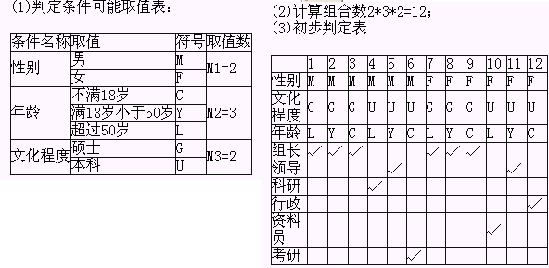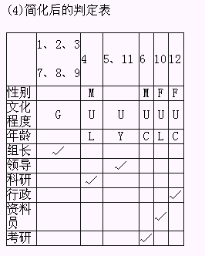
- 某培训中心要研制一个计算机管理系统。它的业务是：将学员发来的信件收集分类后，按几种不同的情况处理。1)如果是报名的，则将报名数据送给负责报名事务的职员，他们将查阅课程文件，检查该课程是否额满，然后在学生文件、课程文件上登记，并开出报告单交财务部门，财务人员开出发票给学生。2)如果是想注销原来已选修的课程，则由注销人员在课程文件、学生文件和帐目文件上做相应的修改，并给学生注销单。3)如果是付款的，则由财务人员在帐目文件上登记，也给学生一张收费收据。要求：1.对以上问题画出数据流程图。(5分)2.画出该培训管理的软件结构图的主图。(5分)
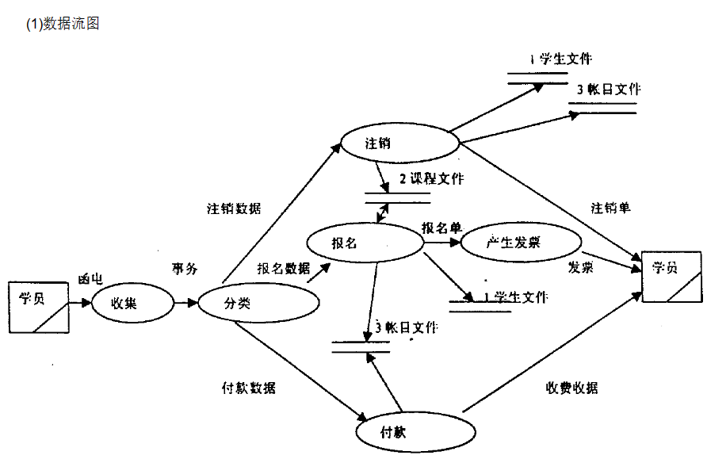

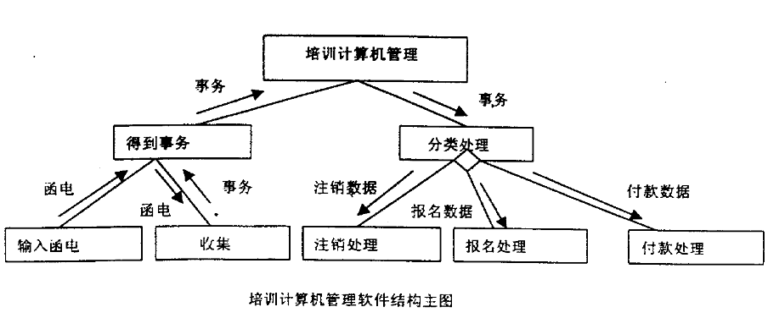
- ⭐阅读以下关于信息系统项目管理过程中项目管理部门职能问题的叙述回答问题1至问题3某公司原本是一家专注于企业信息化的公司，在电子政务如火如茶的时候开始进军电子政务行业。在电子政务的市场中接到的第一个项目是开发一套工商审批系统。由于电子政务保密要求该系统涉及到两个互不联通的子网，政务内网和政务外网。政务内网中储存着全部信息，其中包括部分机密信息。政务外网可以对公众开放的信息必须得到授权。系统要求在这两个子网中的合法用户都可以访问到被授权的信息，信息必须是一致可靠。政务内网的信息可以发布到政务外网，政务外网的信息在经过审批后可以进入政务内网系统。张工是该项目的项目经理，在捕获到这个需求后认为电子政务建设与企业信息化有很大的不同，有其自身的特殊性，若照搬企业信息化原有的经验和方案必定会遭到惨败。因此采用了严格瀑布型，并专门招聘了熟悉的技术人员设计了解决方案，在经过严格评审后实施。在项目交付时，虽然系统完全满足了保密性的要求，但用户对系统用户界面提出了较大的异议，认为不合政务信息系统的风格，操作也不够便捷，要求彻底更换。由于最初设计的缺陷，系统表现层和逻辑层紧密耦合，导致70％的代码重写，而第二版的用户界面仍不能满足最终用户的要求，最终又重写的部分代码才通过验收。由于系统的反复变更，项目组成员产生了强烈的挫折感，士气低落，项目工期也超出原计划的100％。
问题1：请大家对张工的行为进行点评。
问题2：从项目范围管理的角度找出该项目实施过程中的主要管理问题。
问题3：如何避免类似的问题
解：【问题1】
- 张工注意到了系统运行环境的特殊性，对自己有清晰的认识，采用了合理的瀑布模型，在良好设计和实现的情况下满足了用户的业务逻辑要求。
- 张工忽略了系统用户的潜在要求，缺少用户的参与和缺乏对用户体验的分析思考，在用户界面和操作的风格上范围定义不清晰，造成系统交付时的重大变更。
- 张工在第一次问题发生后仍没有对范围进行有效的管理，延续了第一次的错误，造成了系统第二次的变更。
- 张工没有对用户界面是否能够满足要求的风险进行有效的管理，而是采用了对风险适应性较差的瀑布模型组织开发。
- 张工没有对设计质量进行有效的控制，造成表现层中耦合了业务逻辑，增加了修改的代价。
【问题2】
- 张工没有挖掘到系统的全部隐性需求，缺乏精确的范围定义。
- 在发生第一次变更时，张工仍没有有效的范围管理，从而造成系统的二次变更。
- 重复的系统变更说明张工对系统范围控制不足，导致一而再再而三的反复。
【问题3】有效的范围管理包括了从范围定义到范围控制等多方面的工作，每一项工作都是重要的。对于本案例，要结合行业特点进行需求分析，挖掘系统潜在的需求，同时通过原型等方法来辅助需求的定义，避免范围定义不清晰的问题。在发生需求变更时需要进行有效的需求控制，尽量在满足用户需求的前提下缩小需求范围，坚决避免需求的再次变更。
该项目为尽量达到目标，在今后的项目实施过程中要做到：
- 成立项目的QA团队负责项目的质量监控。
- 对项目进行及时跟踪，对项目的进度、质量、成本、风险等因素进行跟踪。
- 尽量避免项目的目标发生偏离。
- 对项目进行有效的变更管理。
- 阅读以下关于系统数据分析与建模的叙述，回答问题1至问题3。【说明】某软件公司受快递公司委托，拟开发一套快递业务综合管理系统，实现快递单和物流信息的综合管理。项目组在系统逻辑数据模型设计中，需要描述的快递单样式如图1快递详情单所示，图2候选实体及属性是项目组针对该快递单所设计的候选实体及其属性。
快递单详情 32165496543213
97012221010001
寄件人姓名 始发地 |  |  | 收件人姓名 目的地
单位名称 |  |  | 单位名称
寄件人详细地址 |  |  | 寄件人详细地址
联系电话（非常重要） 手机 |  |  | 联系电话（非常重要） 手机
□文件 □物品 |  |  | □保价 保价金额 万 仟 佰 拾 元（大写）
重量 千克 体积 长 宽 高 厘米 |  |  | 代收金额 万 仟 佰 拾 元（大写）
内件品名 |  |  | 运费￥ 加急费￥ 包装费￥ 保险费￥ 总结￥
寄件人签名：  证件号： | 收寄人员签章  年 月 日 时 |  | 收件人签名：  证件号：  年 月 日 时 | 备注
图1快递详情单
寄件人 | 快递单
姓名 Variable characters (20)  始发地 Variable characters (20)  单位名称 Text  详细地址 Text  联系电话 Characters (12)  证件号 Characters (20) | 编号 Characters (10)  类型 Short integer  重量 Decimal(4,.2)  体积 Decimal(4,.2)  名称 Variable characters(20)  数量 Integer  收寄员 Characters (20)  日期 Date & Time  付款方式 Short integer  保价金额 Money  代收货款 Money  运费 Money  加急费 Money  包装费 Money  保价费 Money  总计 Money  备注 Variable characters (40)
主属性：PK1<PI>
收件人
姓名 Variable characters (20)
始发地 Variable characters (20)
单位名称 Text
详细地址 Text
联系电话 Characters (12)
证件号 Characters (20)
主属性：PK3<PI> | 主属性：PK2<PI>
【问题1】（10）数据库设计主要包括概念设计、逻辑设计和物理设计三个阶段，请用200字以内文字说明这三个阶段的主要任务。
【问题2】]（10）根据快递单样式图，请说明:1)图2-2中三个候选实体对应的主属性PK1、PK2和PK3分别2)图2-2中应设计哪些实体之间的联系，并说明联系的类型。
【问题3】（10）在图2-2中添加实体之间的联系后，该实体联系图是否满足第一范式、第二范式和第三范式中的要求（对于每种范式判定时，假定己满足低级别范式要求)。如果不满足，请用200字以内文字分别说明其原因。
解：【问题1】
1.概念设计也称为概念结构设计，其任务是在需求分析阶段产生的需求说明书的基础上，按照特定的方法将它们抽象为一个不依赖于任何 DBMS 的数据模型，即概念模型。概念模型的表现形式即 ER 模型。
2.逻辑设计也称为逻辑结构设计，其主要任务是将概念模型转换为某个特定的 DBMS 上的逻辑模型。设计逻辑结构时，首先为概念模型选定一个合适的逻辑模型（如：关系模式或层次模型），然后将其转化为由特定 DBMS 支持的逻辑模型，最后对逻辑模型进行优化。
3.物理设计也称为物理结构设计，其任务是对给定的逻辑模型选取一个最适合应用环境的物理结构，所谓数据库的物理结构，主要是指数据库在物理设备上的存储结构和存取方法。
【问题2】
PK1：证件号 PK2：编号 PK3：证件号
联系1：寄件人与快递单之间应有联系，联系类型：1:N。
联系2：收件人与快递单之间应有联系，联系类型：1:N。
【问题3】
寄件人，收件人均满足第3范式，因为这两个关系均消除了部分函数依赖与传递函数依赖。快递单满足第2范式，但不满足第3范式，总计是个派生属性，可由前边的保价金额、代收货款、运费、加急费、包装费、保价费等计算得出，所以存在传递函数依赖，不满足3NF。
- T公司是上海一个专门从事软件外包的软件公司，并在成都设有研发中心。最近T公司接收了电信系统的一个大订单并进行需求分析与系统设计。由成都研发中心负责编码与单元测试，由上海总公司负责后期测试与并交付使用。小张是成都研发中心的一名职员，在研发过程中发现了设计中存在严重问题，如不修改系统将发生严重的问题。经过考虑，小张将问题告诉项目组的一名职员老王，老王说设计是上海的事，我们只负责编码和测试。当项目完成后，上海方面进行测试过程中发现了错误并进行了修改，同时要求成都方面重新进行编码和测试。此时，时间和经费使用了80%，已经无法按期完成任务并要求延期交付产品，上海方面断然回绝。针对该项目实施过程中出现的问题，发表你对小张、老王及T公司的看法。并提出你自己对该问题的解决办法。
解：公司运做存在沟通、合作、绩效的问题3个问题，当公司合作进行项目实施时，他们之间的通信就要付出代价和占用时间，通信中的疏忽常会导致错误的增加。
（1）小张发现问题后，不应向老王提出问题，而应项目经理或变更控制组反映，并提出修改意见
（2）老王认为设计是上海的事，与自己无关，急于编码，认为编出代码就算完成任务了，严重缺乏团队合作精神
（3）海总部发现设计上的严重问题后，不应只关心公司效益和项目进度的问题。应与客户商量，要求延期交付产品，增加项目投资，不能以此为理由强行要求按期交付产品，如果这样的话，产品质量无法保证。上海总部方面应把可用资源与项目工作量协调好，要考虑各项目任务之间的相互依赖关系，制定变动控制方案以便保证变化得以正确实施。预见可能出现的问题和项目瓶颈，提出处理意见，规定进度、评审和应交付的文档。
解决办法：该项目为尽量达到目标，减少损失首先与客户协商要求延期交付使用，增加投入，增加研发人员，删减个别子模块。在今后的项目实施过程中要做到：1.成立项目的QA团队负责项目的质量监控。2.对项目进行及时跟踪，对项目的进度、质量、成本、风险等因素进行跟踪。3.尽量避免项目的目标发生偏离。4.对项目进行有效的变更管理。
- 阅读以下关于数据库分析与建模的叙述，在答题纸回答问题1至问题3。【说明】某电子商务企业随着业务不断发展，销售订单不断增加，每月订单超过了50万笔，急需开发一套新的互联网电子订单系统。同时该电商希望建立相应的数据中心，能够对订单数据进行分析挖掘，以便更好地服务用户。王工负责订单系统的数据库设计与开发，初步设计的核心订单关系模式为:orders(order_no，customer_no，order_date，product_no，price，......);考虑订单数据过多，单一表的设计会对系统性能产生较大影响，仅仅采用索引不足以解决性能问题。因此，需要将订单表拆分，按月存储。王工采用反规范化设计方法来解决，给出了相应的解决方案。李工负责数据中心的设计与开发。李工认为王工的解决方案存在问题，建议采用数据物理分区技术。在解决性能问题的同时，也为后续的数据迁移、数据挖掘和分析等工作提供支持。【问题1】(8分)常见的反规范化设计包括增加冗余列、增加派生列、重新组表和表分割。为解决题干所述需求，王工采用的是哪种方法?请用300字以内的文字解释说明该方法，并指出其优缺点。【问题2】(8分）物理数据分区技术一般分为水平分区和垂直分区，数据库中常见的是水平分区。水平分区分为范围分区、哈希分区、列表分区等。请阅读下表，在(1)~(8)中填写不同分区方法在数据值、数据管理能力、实施难度与可维护性、数据分布等方面的特点。【问题3】(9分）根据需求，李工宜选择物理水平分区中的哪种分区方法?请用300字以内的文字分别解释说明该方法的优缺点。
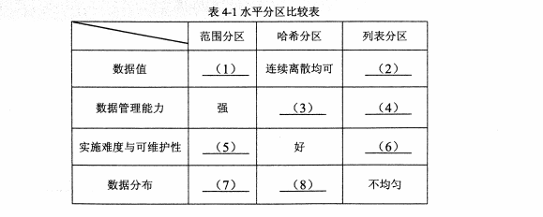
解：【问题1】
王工采用的是表分割方式中的水平分割（分割参数是：“月”）表分割包括水平分割与垂直分割两种形式：水平分割：按记录进行分割，不同的记录可以分开保存，每个子表的列数相同。分割的条件可能是某列或多列数据的值，如时间参数。垂直分割：按进行分割，即把一条记录分开多个地方保存，每个子表的行数相同。把主键和一些行放到一个表，然后把主键和另外的列放到另一个表中，通过主键进行关联。
优点:水平分割后可以降低在查询时需要读取的数据和索引的页数，同时也降低了索引的层数，提高查询速度。
缺点:水平分割会给应用增加复杂度，在查询时需要多个表名，查询所有数据需要union操作。
【问题2】①连续②离散③弱④强⑤好⑥好⑦不均匀⑧均匀
【问题3】李工宜选择范围分区方式。
范围分区优点：
- 分区表可以将表存储到多个表空间内，各个分区维护各自的本地索引，查询语句可以根据索引进行分区范围查找，提高了查询速度；
- 可以对单个分区进行备份、归档或者清除过期的数据，利于维护；
- 实现容易，而且可以方便的对表的分区进行添加、删除、拆分和合并操作。
范围分区缺点：数据分布不均匀所以可以与哈希分区组合应用。
11.阅读以下关于Web系统架构设计的叙述，在答题纸上回答问题1至问题3。【说明】某公司开发的B2C商务平台因业务扩展，导致系统访问量不断增大，现有系统访问速度缓慢，有时甚至出现系统故障瘫痪等现象。面对这一情况，公司召开项目组讨论会议，寻求该商务平台的改进方案。讨论会上，王工提出可以利用镜像站点、CDN内容分发等方式解决并发访问量带来的问题。而李工认为，仅仅依靠上述外网加速技术不能完全解决系统现有问题，如果访问量持续增加，系统仍存在崩渍的可能。李工提出应同时结合Web内网加速技术优化系统改进方案，如综合应用负载均衡、缓存服务器、Web应用服务器、分布式文件系统、分布式数据库等。经过讨论，公司最终决定采用李工的思路，完成改进系统的设计方案。【问题1】(10分）针对李工提出的改进方案，从a~j中分别选出各技术的相关描述和对应常见支持软件填入表5-1中的(1)~(10)处。a)保存静态文件，减少网络交换量，加速响应请求 b)可采用软件级和硬件级负载均衡实现分流和后台减压
c)文件存储系统，快速查找文件 d)FastDFS e)HAProxy f)JBoss
g)Hadoop Distributed File System(HDFS) h)Apache Tomact i)Squid j)MongoDB
【问题2】(9分）请用100字以内的文字解释分布式数据库的概念，并给出提高分布式数据库系统性能的3种常见实现技术。
【问题3】(6分）针对B2C商务购物平台的数据浏览操作远远高于数据更新操作的特点，指出该系统应采用的分布式数据库实现方式，并分析原因。
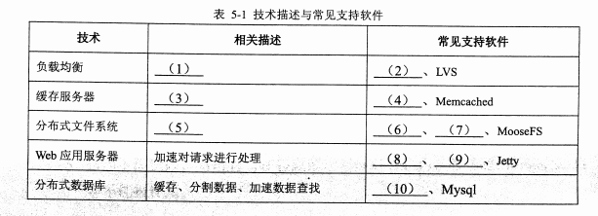
解：【问题1】①b②e③a④i⑤c⑥d⑦g⑧f⑨h⑩j
【问题2】分布式数据库是由一组数据组成的，这组数据分布在计算机网络的不同计算机上，网络中的每个节点具有独立处理的能力（称为场地自治），它可以执行局部应用，同时，每个节点也能通过网络通信子系统执行全局应用。
- 采用数据分片技术，提高访问的局部性，提升系统性能。
- 采用查询优化技术（包括：全局查询树的变换、副本的选择与多副本的更新策略、查询树的分解、半连接与直接连接）提高查询速度。
- 读写分离技术
【问题3】在本题所涉及到的环境中，由于读取数据的需求非常强烈，涉及到的数据量极大，而更新较少，可以在分布式数据库中采用一主多从的机制来分散读取数据的压力。更新数据时，操作主库，从主库再同步到从库，从库只负责读取数据。
12.设计一个字符串检测程序，用来字符串中重复出现数字字符与英文字符分开形成两个字符串并由小到大排序的字符（大小写为不同字符）。如：A1B3CDabBdefDZX382DfVA 经过处理后为：AABCDDDVXZabdef与12338
流程图或自然语言描述（15分） 程序实现（编程语言不限制15分） 依据设计情况酌情扣分
解：
以下是自然语言描述的流程：
1.定义两个空白字符串变量：一个用来存储所有英文字母，一个用来存储所有数字。
2.定义一个空白列表，用于存储已经出现过的字符。
3.遍历输入字符串中的每个字符：
①如果字符是英文字母：②如果该字符没有被添加过，则将其添加到英文字母字符串中。
③如果字符是数字： ④如果该字符没有被添加过，则将其添加到数字字符串中。
4.对两个字符串进行从小到大的排序。
5.返回结果，包括两个字符串，分别是英文字母字符串和数字字符串。
以下是C实现代码：
#include<bits/stdc++.h>
using namespace std;
int main(){
string x;
cin>>x;
string a="";
string b="";
for(int i=0;i<x.length();i++){
if(isdigit(x[i])){
b+=x[i];
}
else a+=x[i];
}
sort(a.begin(),a.end());
cout<<a<<endl;
sort(b.begin(),b.end());
cout<<b;
return 0;
}

